
Sprint Documentation
Sprint 11 - Desenvolver Tela de Employee. | Start Date: 10/11/2025 | Final Date: 14/11/2025
Project Name: | Senior Care Manager- Frontend
Ano: 5º | Análise e Desenvolvimento de Sistemas - AMS
Team Members
Kétlyn Christini Tonholi de Morais

Sprint Backlog
Task# | Description | Start Date | Final date
63 | Sprint 11 – Desenvolver Tela de Employee. | 10/11/2025 | 14/11/2025

Task Description
Task # | Description | Assigned To | Status | Estimated Hours | Logged Hours
63 | Sprint 11 – Desenvolver Tela de Employee. | Kétlyn Christini Tonholi de Morais. | Concluído | 15h | 15h

Sprint Description
A Sprint 11 teve como foco principal o desenvolvimento completo da tela de “Employee” (Tarefa #63), implementando todas as operações CRUD (Criar, Ler, Atualizar e Deletar). Esta entrega representou um passo importante na evolução do sistema, ao criar a interface de gerenciamento de funcionários, incluindo validações robustas no frontend para garantir a integridade dos dados.
Durante o desenvolvimento, foram implementadas as funcionalidades centrais de gerenciamento. A tela segue o design padrão da aplicação, oferecendo uma interface clara para listagem, um formulário dedicado para cadastro e um fluxo de edição. O feedback ao usuário é garantido através de validações que exigem o preenchimento de todos os campos obrigatórios e impedem a criação de funcionários com nomes repetidos.
No aspecto técnico, o foco foi garantir que todos os endpoints do CRUD estivessem corretamente integrados com o backend, atendendo às solicitações da Sprint. As funções criadas foram documentadas com comentários claros e o padrão de código da branch main foi mantido, conforme as observações da tarefa.
A entrega foi acompanhada de testes unitários, testes de integração e, principalmente, testes práticos completos, integrando o frontend ao backend. Estes testes validaram o comportamento de todas as operações CRUD e o funcionamento correto das validações implementadas, assegurando o atendimento integral dos requisitos da Sprint 11.
Esta sprint reforçou a modularidade do sistema e o compromisso com a qualidade dos dados. Ao final do ciclo, concluiu-se a implementação da tela de “Employee”, preparando o terreno para futuras funcionalidades que dependerão do gerenciamento de funcionários e garantindo uma base sólida para o
Sprint Results
cadastro de usuários no sistema.

Tela Produzida (e suas funcionalidades)
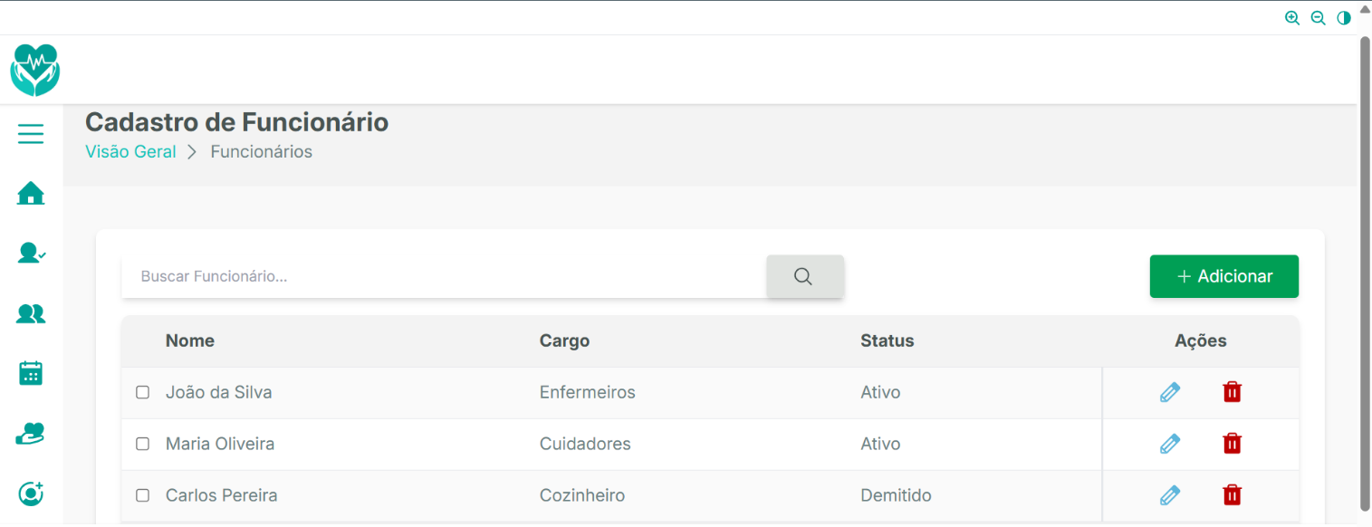
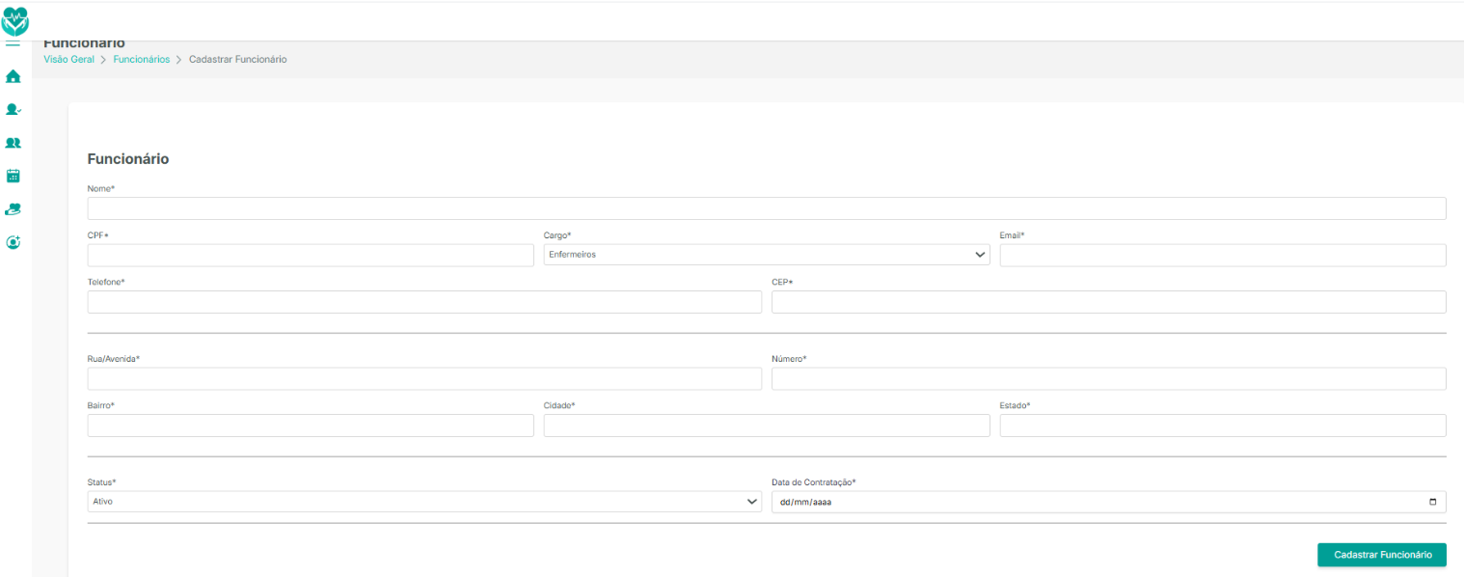
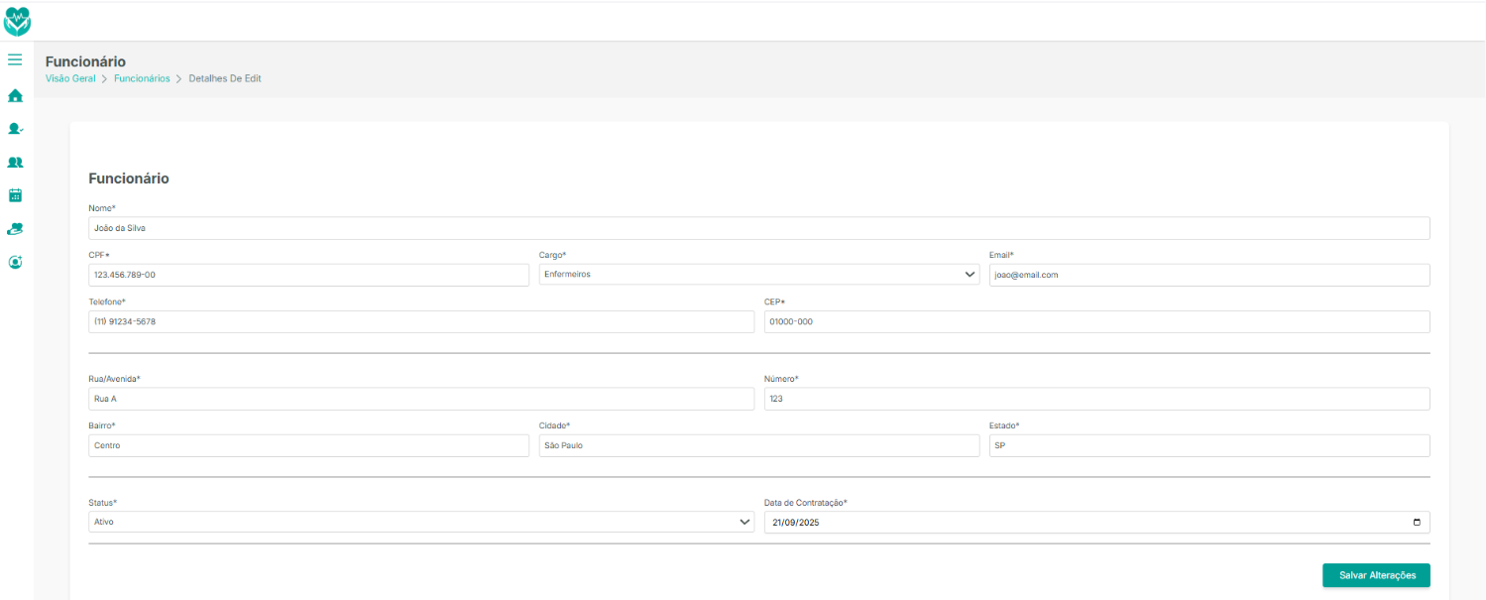
Durante a Sprint 11, o foco principal foi a implementação da tela de "Cadastro de Funcionário". O objetivo principal desta entrega foi desenvolver uma interface completa para as operações de Criar, Ler, Atualizar e Deletar (CRUD), proporcionando uma experiência de gerenciamento de dados clara e eficiente. As funcionalidades implementadas podem ser observadas na tela de listagem de funcionários (conforme imagem), que demonstra a capacidade de visualizar o nome, cargo, status, e as ações de edição e exclusão, além de possuir um campo de busca para facilitar a localização e um botão "Adicionar" para iniciar um novo cadastro. Adicionalmente, foi implementado o formulário de cadastro de funcionário (conforme imagem), onde o usuário insere informações detalhadas como Nome, CPF, Cargo, Email, Telefone, CEP, endereço completo e data de contratação, contando com validações de preenchimento ativas para garantir a consistência dos dados. A tela de edição (conforme imagem) também foi desenvolvida, permitindo que os dados de um funcionário existente, como "João da Silva", possam ser alterados e salvos, utilizando a mesma estrutura do formulário de cadastro, mas preenchida com os dados atuais para facilitar as modificações. Embora o foco principal tenha sido o desenvolvimento completo destas funcionalidades, a experiência de interação foi refinada com a implementação de validações robustas no frontend para garantir a exigência de preenchimento de todos os campos e a unicidade do nome, atendendo integralmente aos requisitos da Sprint 11.

Principais características da tela produzida:
- Foco no Gerenciamento de Dados (CRUD): O objetivo central foi implementar a interface completa de gerenciamento de funcionários, com todas as operações de Criar, Ler, Atualizar e Deletar (CRUD).
- Interface de Operação Completa: A aplicação agora apresenta uma tela de listagem para visualização e busca (conforme screenshot da listagem), um formulário dedicado para novos cadastros (conforme screenshot do formulário) e um fluxo de edição para modificação dos dados existentes (conforme screenshot da edição).
- Sistema de Validação no Frontend: As funcionalidades de cadastro e edição foram implementadas com validações robustas, exigindo o preenchimento de campos obrigatórios e regras de negócio (como a de não permitir nomes duplicados), fornecendo feedback imediato ao usuário e garantindo a integridade dos dados antes de enviá-los ao backend.
- Fluxo de Usuário Intuitivo: Foi implementado um fluxo de interação claro, onde o usuário pode navegar da listagem para o cadastro ou edição e retornar, com as ações resultando em atualizações visíveis na tela (ex: novo funcionário aparecendo na lista).
- Validação de Funcionalidade: Essas implementações garantem que o usuário possa gerenciar o ciclo de vida completo de um funcionário no sistema, com todas as operações integradas ao backend.
- Consistência Visual e Usabilidade: A interface segue o design padrão da aplicação, apresentando-se de forma profissional e responsiva, com uma usabilidade focada na eficiência do gerenciamento de dados.

Importância da tela para o projeto:
A implementação das operações CRUD da Sprint 11 representa um avanço significativo no sistema, pois introduz o módulo central de gerenciamento de funcionários e reforça a qualidade da integridade dos dados através de validações no frontend. As funcionalidades integram-se diretamente às chamadas de API do backend (para POST, GET, PUT e DELETE), estabelecendo uma base sólida para futuras funcionalidades que dependerão destes dados (como agendamentos, permissões, etc.).
Esta entrega reforça boas práticas de desenvolvimento, como padronização de formulários, comunicação clara (através das validações) e uma arquitetura de front-end modular para serviços de API. Isso serve como modelo para o desenvolvimento de outras telas de gerenciamento (CRUD) no sistema. A Sprint agrega valor ao projeto ao oferecer aos usuários uma ferramenta funcional, confiável e essencial para a operação do negócio, consolidando mais um passo importante na evolução da aplicação.

O que foi bem durante a sprint – Aprendizados

A Sprint 11 representou um avanço significativo no projeto, ao implementar um módulo CRUD completo e robusto para o gerenciamento de funcionários, garantindo uma base de dados íntegra e uma experiência de uso funcional. Diferente das sprints iniciais, que priorizavam estruturação do ambiente, esta entrega trouxe regras de negócio concretas (validações, integração com API) e uma funcionalidade de ponta a ponta.

Pontos que se destacaram:
Implementação do CRUD de Ponta a Ponta: Foram aplicadas todas as operações (Cadastrar, Listar, Editar, Excluir) de forma integrada. Essa regra garante que o usuário tenha controle total sobre os dados dos funcionários (como visto nas telas de listagem e formulários), garantindo a funcionalidade principal do módulo.

Implementação de Validações no Frontend: A aplicação de validações de campos obrigatórios e regras de negócio (nome repetido) diretamente na interface foi um ponto alto. Isso modernizou a interação, tornando os erros claros e imediatos para o usuário, antes mesmo de uma chamada de API, melhorando a performance e a experiência.

Manutenção dos Padrões de Código: O desenvolvimento seguiu o padrão de código da branch main e incluiu a documentação das funções criadas com comentários claros, melhorando a manutenibilidade e facilitando futuras integrações.

Integração e Testes Práticos com Backend: As novas funcionalidades CRUD foram testadas de ponta a ponta com o backend. Os testes práticos garantiram que um funcionário cadastrado aparecia na lista, que a edição refletia as mudanças e que a exclusão o removia, confirmando o funcionamento integral das regras de negócio.

Testes Abrangentes: Foram realizados testes unitários, de integração e práticos, garantindo o correto funcionamento dos formulários no frontend e a comunicação efetiva com o backend. Esse cuidado reforça a confiabilidade das entregas..

Conclusão dos aprendizados
A Sprint 11 consolidou a capacidade do time em entregar módulos de gerenciamento completos, reforçando a importância de validações robustas no frontend e da integração correta dessas regras com o backend. A experiência destacou a necessidade de planejar o fluxo de dados completo, elevando a qualidade do sistema.
Essa sprint estabeleceu uma base sólida para as próximas etapas do projeto, permitindo que futuras telas de CRUD sejam implementadas de forma mais ágil e escalável. Com essa base consolidada, é possível garantir que os usuários possam gerenciar dados de forma intuitiva e consistente em toda a aplicação.

Testes realizados
Foram conduzidos testes detalhados para validar o funcionamento das novas implementações de CRUD da tela de Employee:
- Testes de integração com backend (Foco no CRUD): Verificar a comunicação correta (POST, PUT, GET, DELETE) entre frontend e backend para a criação, edição, listagem e exclusão de funcionários, e o reflexo correto das ações na interface.
Resultado: Fluxo de CRUD funcionando (cadastrar e aparecer na lista; editar e dados serem atualizados; excluir e item ser removido da lista).
- Testes de validação de formulários (Frontend): Garantir que os campos obrigatórios sejam exigidos (ex: Nome, CPF, etc.) e que as regras de negócio (como nome repetido) impeçam o envio do formulário.
Resultado: Validações acionadas corretamente, exibindo mensagens claras ao usuário e bloqueando o envio de dados inválidos.

- Testes práticos e exploratórios (Foco no Fluxo): Avaliar a experiência do usuário (UX) e a fluidez da interface ao navegar entre a listagem e os formulários de cadastro/edição.
Resultado: Navegação fluida entre as telas e fluxo de gerenciamento de dados claro (conforme screenshots); nenhuma inconsistência crítica identificada.
Tipos de testes executados:
- Testes de execução do ambiente local: Confirmar inicialização correta do frontend e backend.
Resultado obtido: Sucesso na execução do servidor e carregamento da aplicação sem erros.
- Testes de renderização de componente (Foco no CRUD): Validar que a tela de listagem (com dados), o formulário de cadastro (vazio) e o formulário de edição (pré-preenchido) renderizam corretamente.
Resultado obtido: Componentes exibidos conforme esperado, com layout limpo e legível.
- Testes de responsividade: Analisar comportamento da interface em mobile, tablet e desktop.
Resultado obtido: Layout adaptável e consistente, garantindo boa experiência em diferentes dispositivos.
- Testes práticos de fluxo de dados: Avaliar a experiência do usuário e o fluxo de dados durante as operações de CRUD, incluindo a resposta das validações.
Resultado obtido: Operações de CRUD funcionando corretamente; validações exibidas em tempo real.
Assinaturas
Kétlyn Christini Tonholi de Morais
Orientador: Jefferson Antonio Ribeiro Passerini

